様式第1号の7(第4条関係)
事業系一般廃棄物指定ごみ袋(生ごみ用)
10リットル、20リットル及び40リットル
美唄市事業系ごみ袋
（生ごみ用）

 |  | ㍑
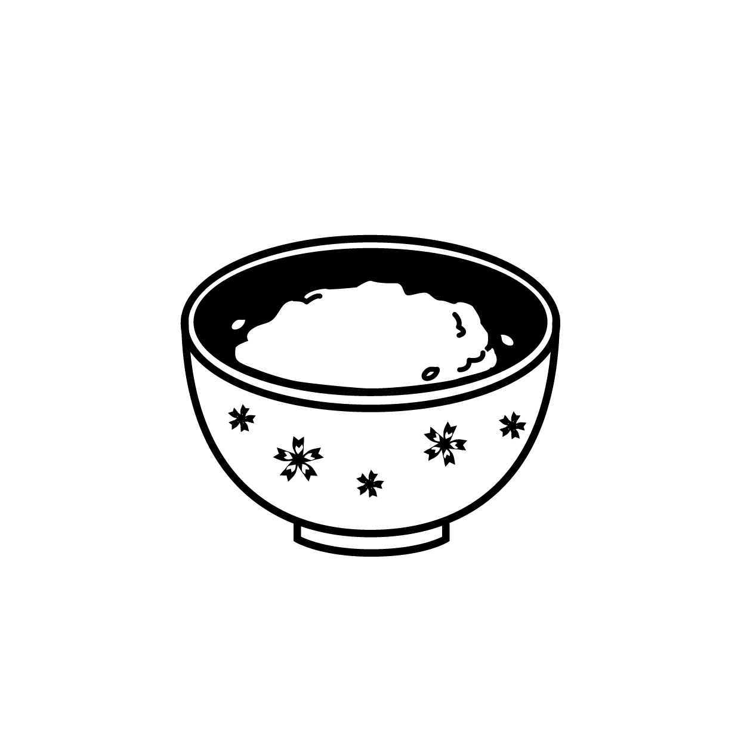  生ごみの種類（例）  食事の残り 料理くず 動物の骨・貝殻  （直径５センチ未満）  卵の殻 カニ・エビの殻 トウモロコシの芯・皮 | 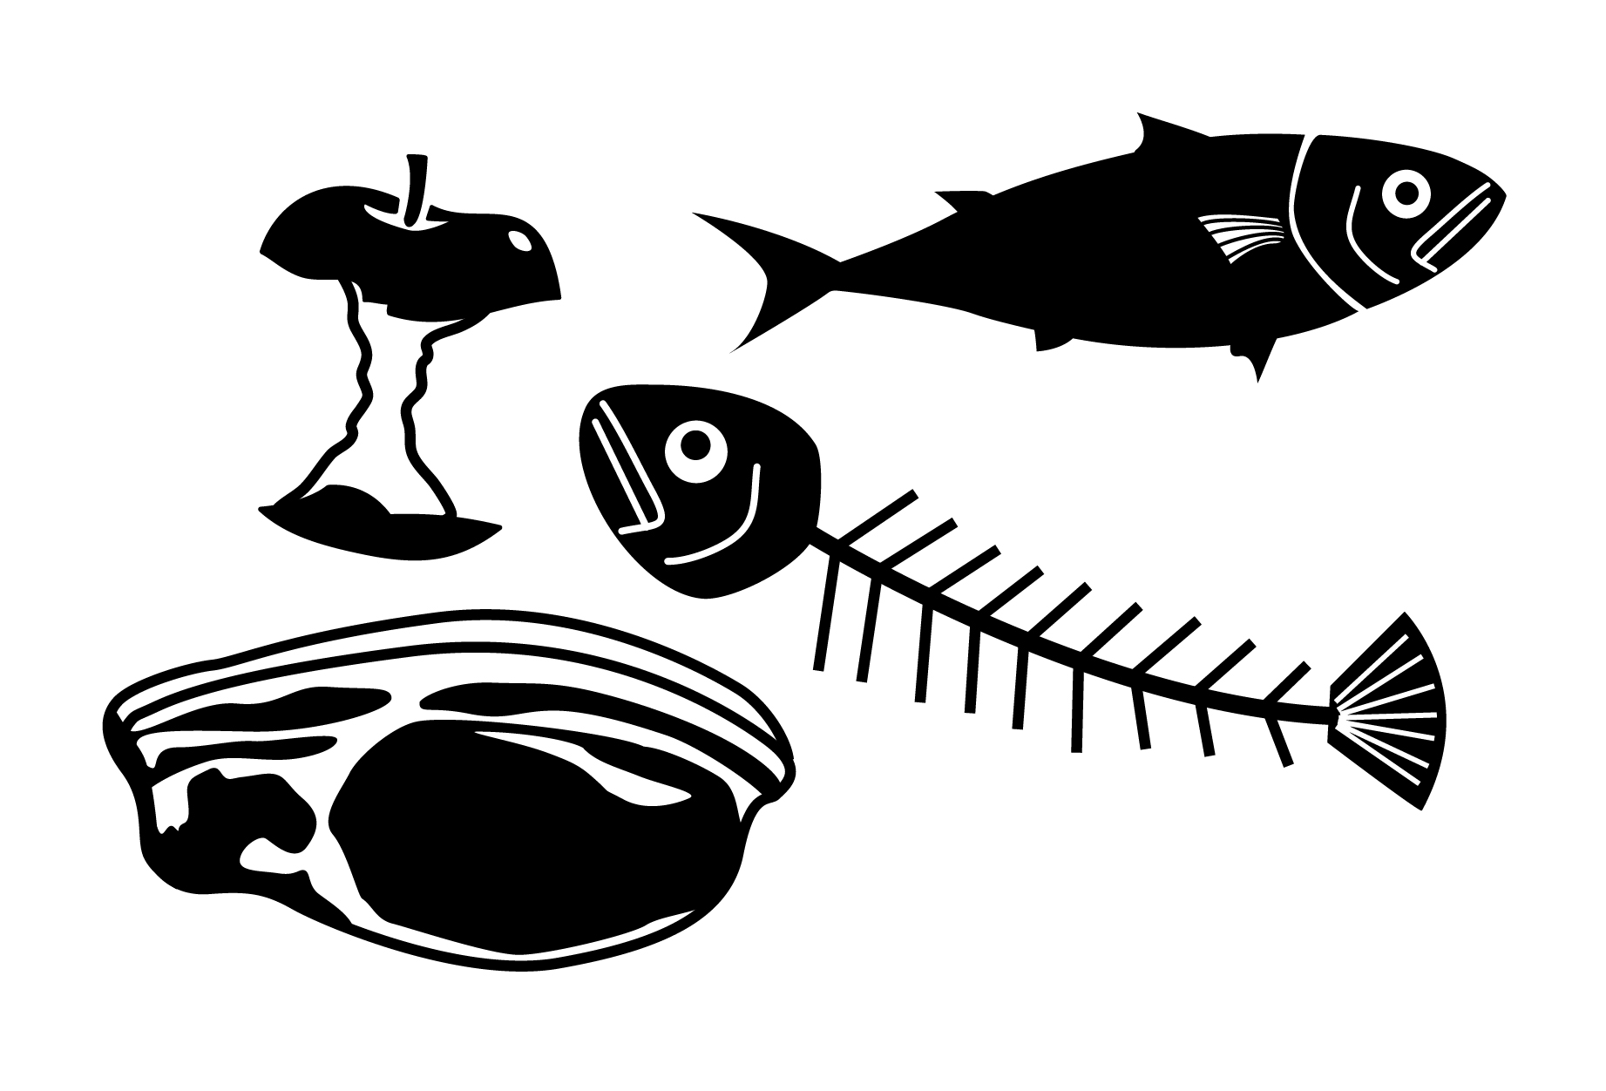 |  | 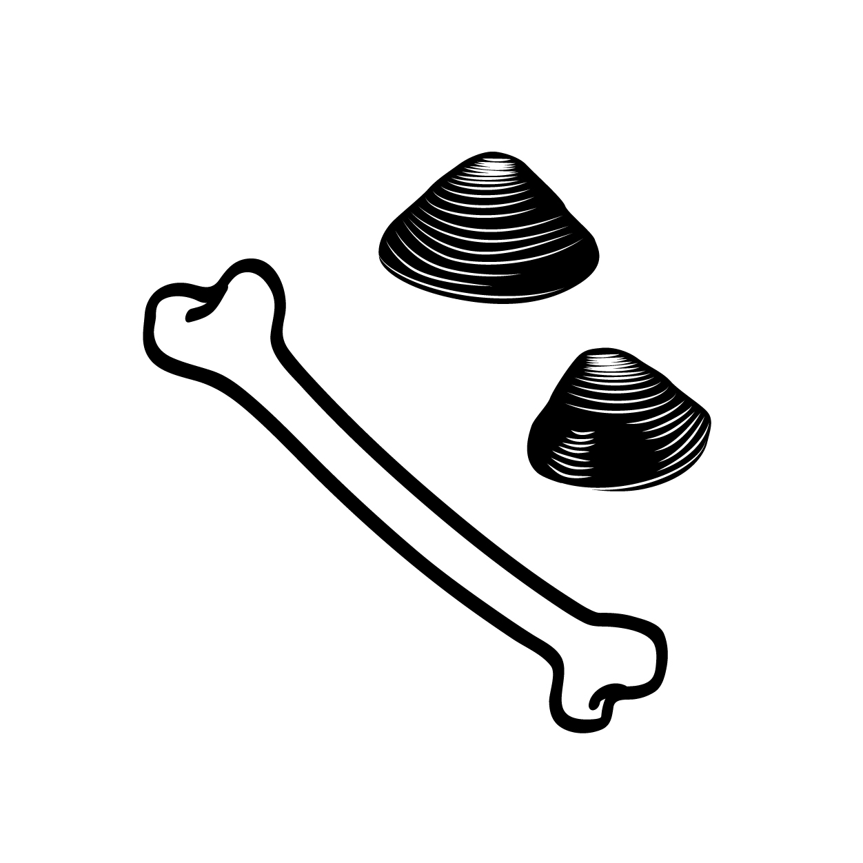
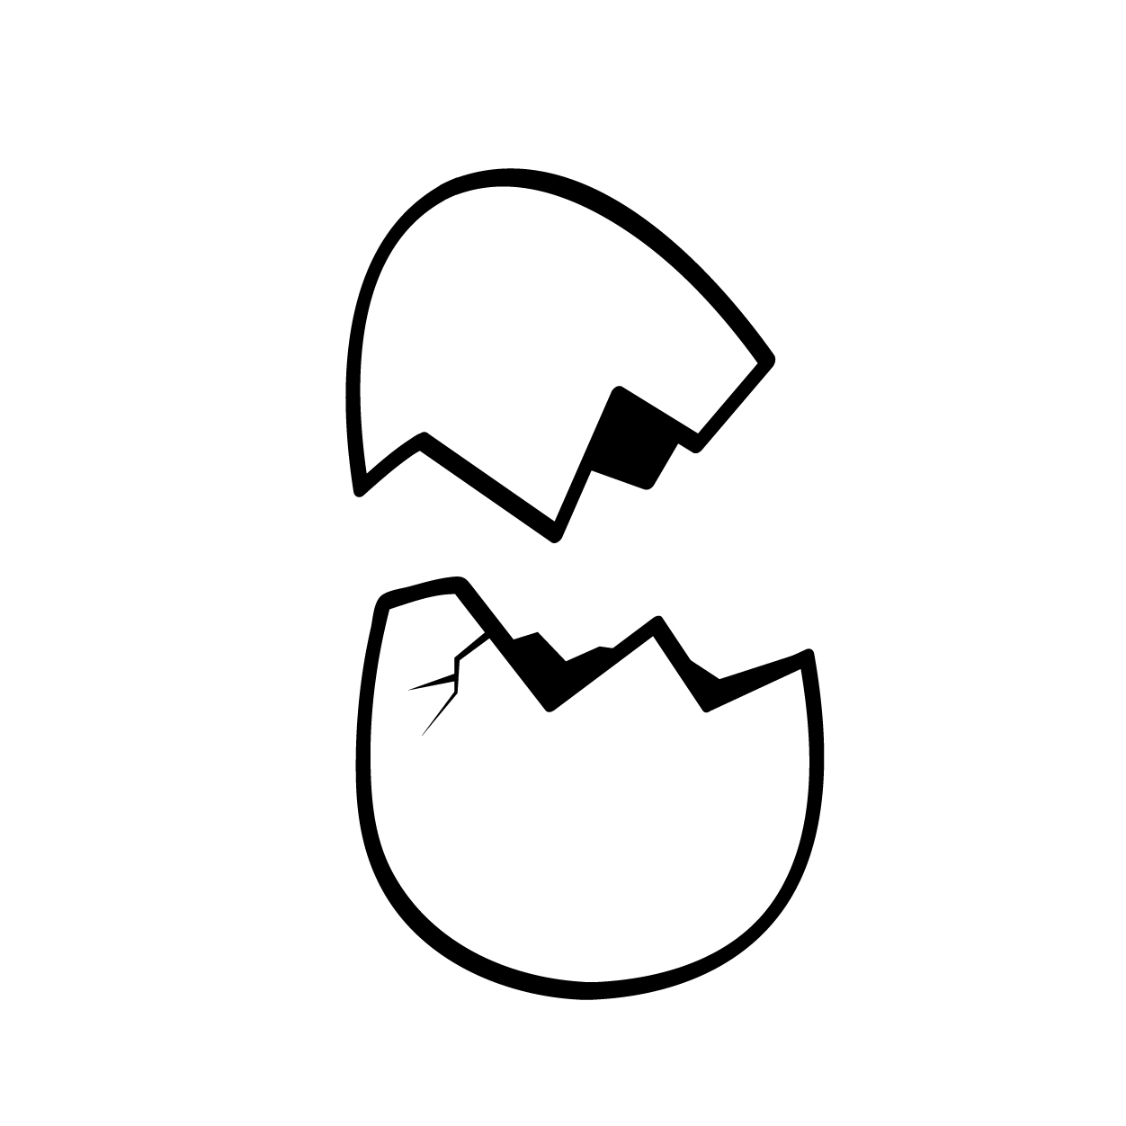 | 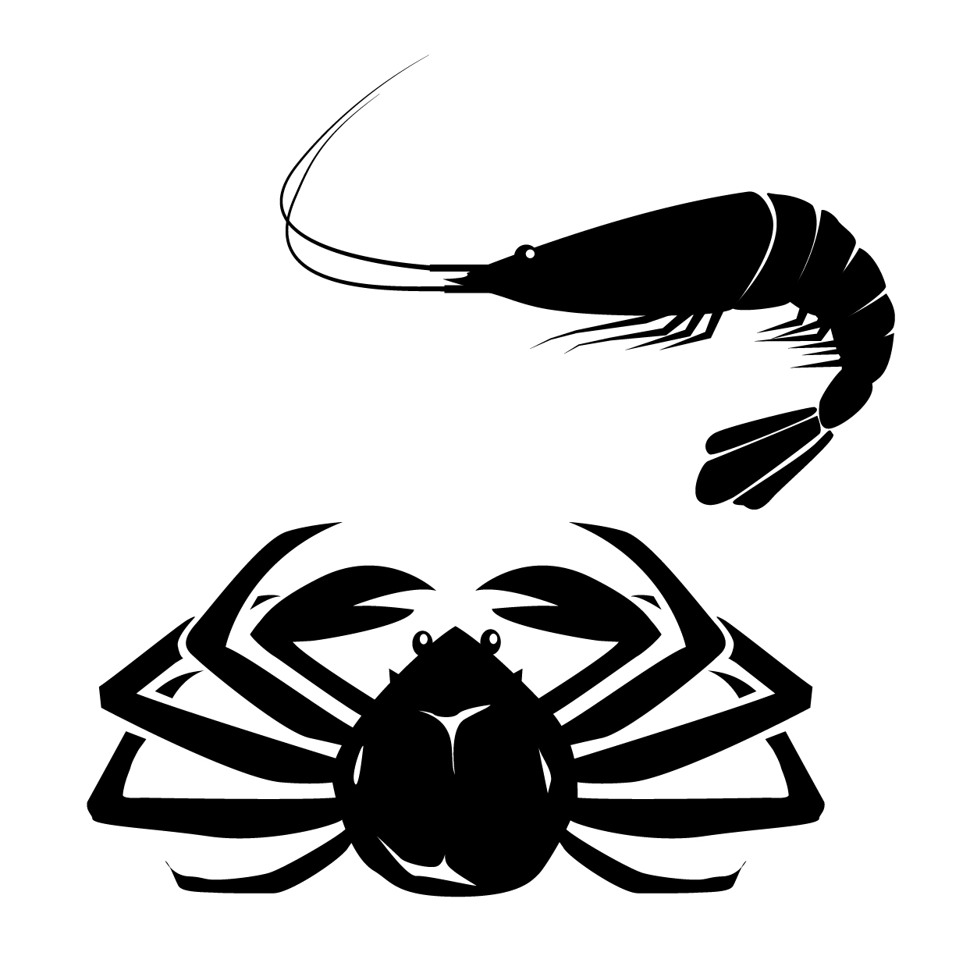 |  | 
「警告」
■ この袋は、幼児や子どもにとって窒息などの危険が伴うものです。
■ 幼児や子どもの手の届くところに置かないでください。
「注意」
■ 可燃物ですので、火のそばに置かないでください。
■ 収集日当日、朝８時までに出してください。
■ 水をよく切って出してください。
■ 二重袋にしないで、指定ごみ袋に直接入れてください。
■ 他のごみが混じっていないか、もう一度確認しましょう。

